Рабочий лист дистанционного обучения
Предмет | Информатика
ФИО учителя | Титов А.В.
Класс | 7 Ж
Дата | 20.04.2020.
Тема | Визуализация информации в текстовых документах
Цифровая платформа  обучения со ссылкой | YouTube  https://www.youtube.com/watch?v=SJ4uOJ5zT9o
Алгоритм  выполнения  заданий | 1. В учебнике Информатика 7 класс изучаем § 4.4, выписываем в тетрадь: тема, определения.  2. Смотрим видеоурок (если есть возможность):  https://www.youtube.com/watch?v=SJ4uOJ5zT9o  3. Выполняем в тетради задание 1. Выпишите в тетрадь верные утверждения.  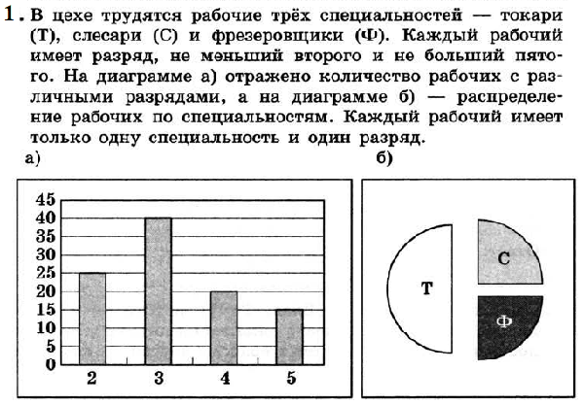  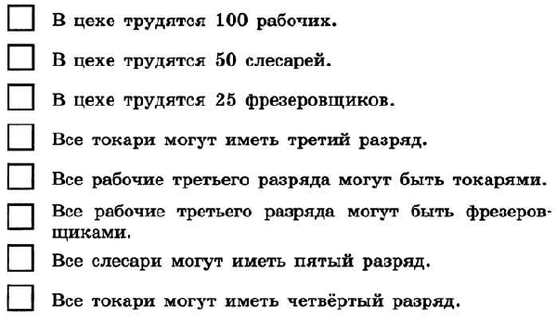
Домашнее задание | § 4.4, (читать), ответить на вопросы 3, 4, 8  после параграфа (письменно в тетради)
Обратная связь (в каком  виде представить  решенные задания,  на каком ресурсе, какого числа) | Результат выполнения домашней работы сдать  до 22.04.2020 до 17:00:  прислать на E-mail tit.al@mail.ru  или на WhatsApp тел. 89601468223  (фото Д/З (задание 1 и ответы на вопросы 3, 4, 8))
Дата | 27.04.2020.
Тема | Распознавание текста  и системы компьютерного перевода
Цифровая платформа  обучения со ссылкой | YouTube  https://www.youtube.com/watch?v=bZ_TQlzGSKg
Алгоритм  выполнения  заданий | 1. В учебнике Информатика 7 класс изучаем § 4.5, выписываем в тетрадь: тема, определения.  2. Смотрим видеоурок (если есть возможность):  https://www.youtube.com/watch?v=bZ_TQlzGSKg  3. Выполняем в тетради задание 1.  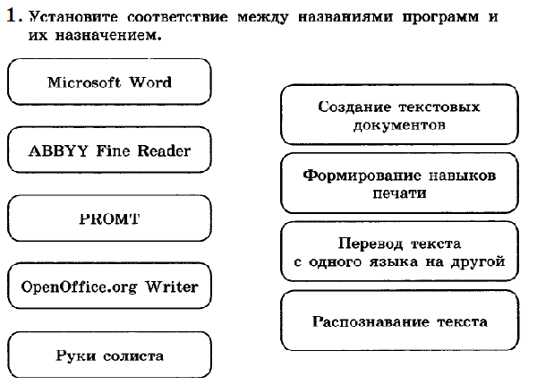
Домашнее задание | § 4.5, (читать), ответить на вопросы 2, 5  после параграфа (письменно в тетради)
Обратная связь (в каком  виде представить  решенные задания,  на каком ресурсе, какого числа) | Результат выполнения домашней работы сдать  до 29.04.2020 до 17:00:  прислать на E-mail tit.al@mail.ru  или на WhatsApp тел. 89601468223  (фото Д/З (задание 1 и ответы на вопросы 2, 5))

